

SuperQuant

迭代三功能点说明

V1.0

**组名：Neo**

**成员：吕德超、李昊朔、罗铉斌、阙俊杰**

**时间：2016-5-6**

# 1.大盘数据

## 1.1 功能概述：

给用户提供不同大盘的时分图、K线图、均线图、大盘近期走势的分析以及对未来几天的预测。

## 1.2 详细描述

### 新增功能：

* 增加对比功能，用户可以输入一直股票与当前大盘进行对比，如下图：

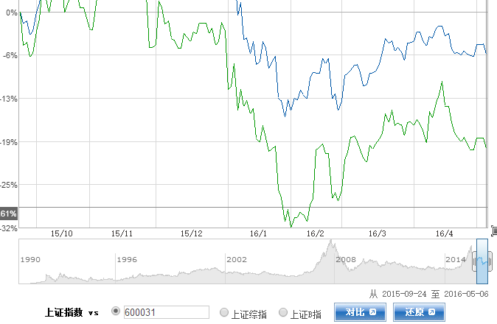

链接：<http://quote.eastmoney.com/flash/zsflash.html?st=k&c=000001&m=1&n=上证指数>

* 增加高级文本分析比提供预测（图表文字结合展示）

参考连接：<http://stock.10jqka.com.cn/gushiyuce/>

* 增加图表，可参考下列列表。

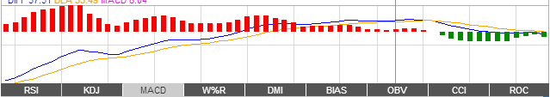

链接：<http://quote.eastmoney.com/flash/zsflash.html?st=k&c=000001&m=1&n=上证指数>

# 2.个股详情

## 2.1 功能概述：

给用户提供单只股票的最新数据、时分图、K线图、均线图、某单项数据近期波动情况、对股票的高级文本分析、未来走势预测、所在公司情况、与同行业比较等

## 2.2 详细描述

* 增加分析及预测：

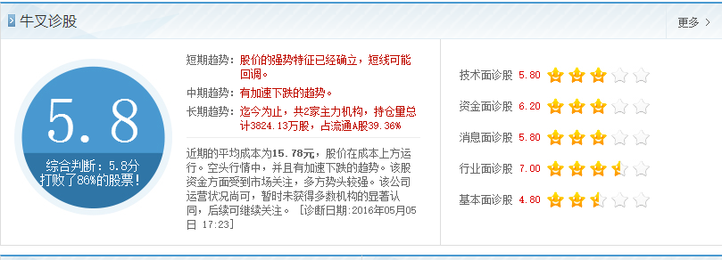

参考网址：<http://stockpage.10jqka.com.cn/300277/>

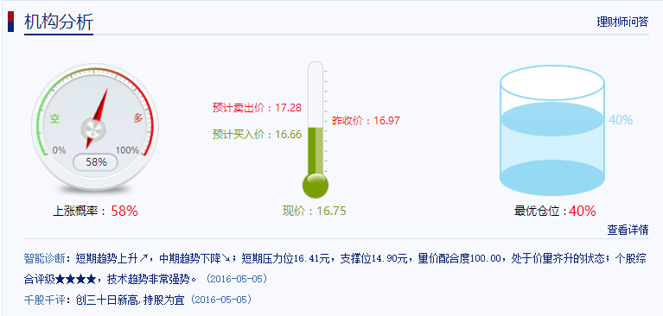

参考网址：<http://finance.sina.com.cn/realstock/company/sh600007/nc.shtml>

经济数据：<http://data.eastmoney.com/cjsj/yhll.html>（利率、消费指数等等）

* 增加行业对比：

将该股票与统一行业的其他股票对比

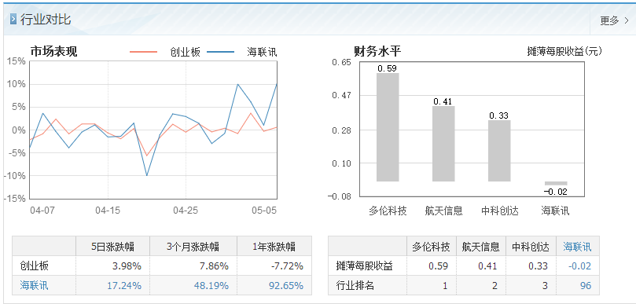

* 增加公司财务分析等

参考网址：<http://stockpage.10jqka.com.cn/300277/finance/>

* 增加图表：饼状图等

# 3.股票对比

## 3.1 功能概述：

给用户提供对比界面，用户可以查看自己所关注股票的对比排行情况，也可以选择多只股票进行对比。

## 3.2 详细描述

* 增加对比内容：

通过图表展示近期收盘价、换手率、成交量等等的变动情况。

* 增加对比后的分析结果

通过某些计算公式，比较两只股票的近期情况，给出分析评价。（参考个股分析）

# 4.行业分析

## 4.1 功能概述：

给用户提供热门行业排行以及某个行业的情况。

## 4.2 详细描述

* 行业排行：包括当天排行、五日排行、十日排行等

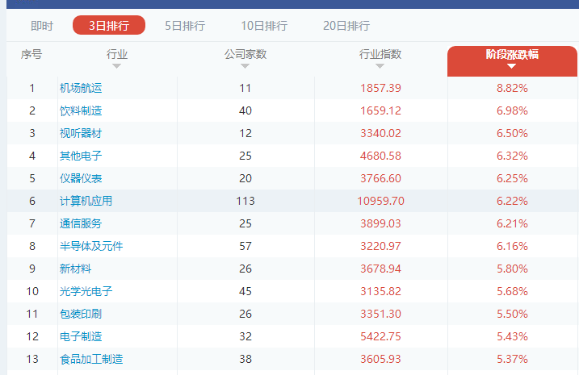

链接：<http://data.10jqka.com.cn/funds/hyzjl/###>

<http://finance.sina.com.cn/stock/sl/#industry_1>

* 查看某个行业的详细信息：
* 展示该行业所包含股票的排行情况，用图表分别展示不同信息的排行。（尽量用图展示）

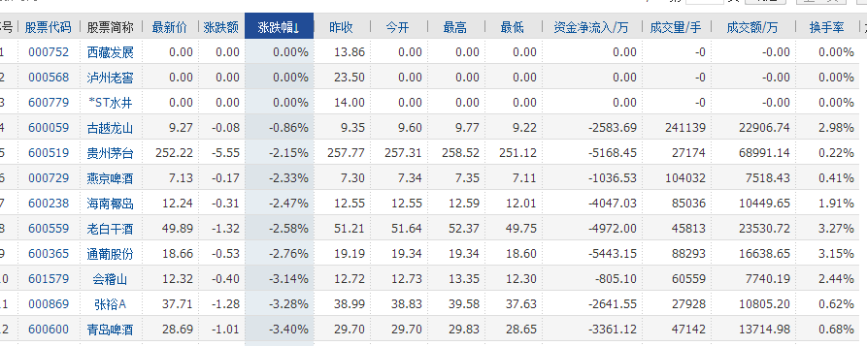

* 展示该行业的总体信息



参考链接：<http://q.10jqka.com.cn/stock/thshy/ylzz/>

# 5.虚拟投资

## 5.1 功能概述：

给用户提供部分虚拟资金用户可以选择购买股票体验虚拟投资过程。

## 5.2 详细描述

* 用户可以设置成本，搜索股票进行购买。每天用图表给用户展示今天收益情况以及实时提供买入卖出建议。
* 用户可以选择自己在策略模拟中保存的策略，进行管家模式。此时系统会根据客户的策略自主买卖他所选购的股票，并用图表展现近期交易情况。

# 6.策略模拟

## 6.1 功能概述：

用户可以自主设计策略，并通过历史数据进行模拟查看策略好坏。

## 6.2 详细描述

* 为用户提供买入卖出等不同的策略共用户自主选择，组建最终的买卖策略，然后和设置过去的时间段进行模拟，系统为用户显示该策略在所设时间段内的表现以及最终的收益结果。
* 为用户提供保存策略的功能，用户可以将好的策略进行保存，并可查看以前保存的策略。

# 7.新闻咨询（优先级：低）

## 7.1 功能概述：

为用户提供最近股市的重要新闻等等。

## 网站参考：

新浪：<http://finance.sina.com.cn/stock/>

同花顺：<http://www.10jqka.com.cn/>

东方财富：<http://stock.eastmoney.com/>

## 数据中心参考：

同花顺数据中心：<http://data.10jqka.com.cn/>

东方财富数据中心：<http://data.eastmoney.com/center/>

新浪数据：<http://finance.sina.com.cn/stock/sl/>